第二單元
電腦吃飯飯

鍵盤小博士

嘿嘿！我是鍵盤小博士，我是你使用電腦時，輸入文字和按鍵功能的好幫手喔！

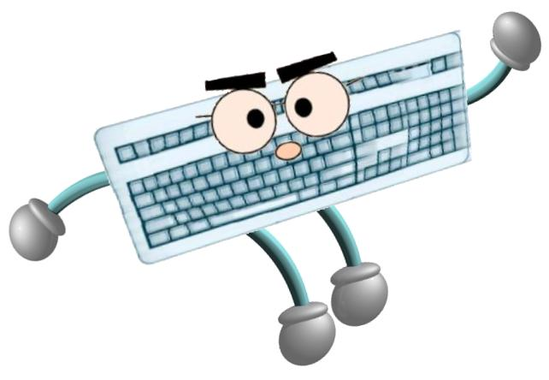

認識鍵盤的功能
可愛的滑鼠弟弟


小朋友，下一個我們介紹「滑鼠」，這是目前使用最多的輸入設備唷！

嗨！我是滑鼠小弟，身手敏捷是我的特徵，在往使用電腦時，要好好愛護我哦！


大家來溜滑梯喔！



會使用滑鼠

神奇彩繪旗


小朋友，下面共有六面旗子，旗子裡有三種顏色的打O，不是的打X。

（ ） （ ）

（ ） （ ）
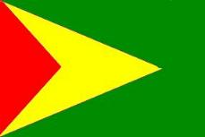
（ ） （ ）

會分辨各種顏色

走走看-從1~9


小朋友，我們要搬新家囉！請依序從1走到9，把車子開到新家去。
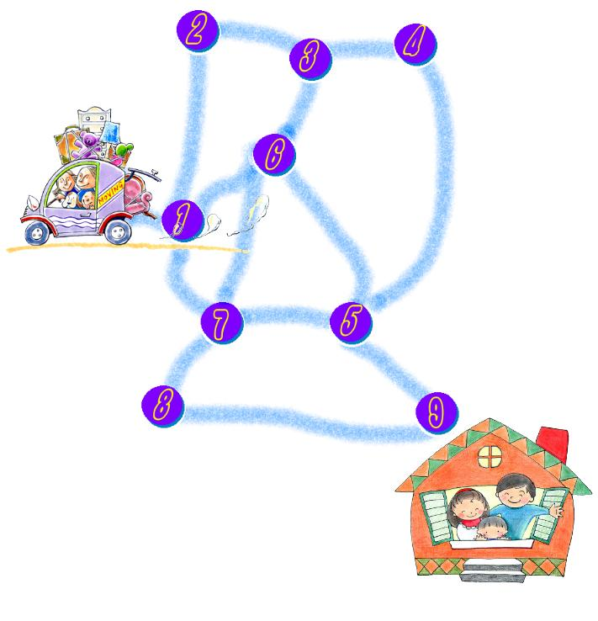

會從1依序走到9

